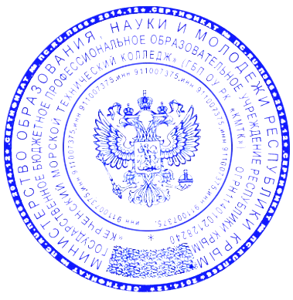
УТВЕРЖДАЮ
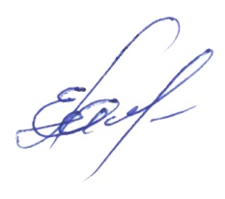
Директор ГБП ОУ РК «КМТК»
_____________Е.А. Масленников
«__12_» __06_______2020г.
ГРАФИК ПРОВЕДЕНИЯ ПРОМЕЖУТОЧНОЙ АТТЕСТАЦИИ ОП № 2
по профессии 15.01.05 «Сварщик (ручной и частично механизированной сварки (наплавки))» гр. 2С9-1
4 семестр
17.06.2020  в 14.00 каб. №408  консультация  МДК.02.01 Техника и технология ручной дуговой сварки (наплавки, резки)покрытыми электродами | 19.06.2020  в 14.00 каб. №210  консультация  ОУД.03 Математика | 23.06.2020  в 9.00 каб. №322  консультация  ОУД.08 Физика | 25.06.2020  в 14.00 каб. №212  консультация  ОУД.01.01 Русский язык
18.06.2020  в 9.00 каб. № 408  Экзамен  МДК.02.01 Техника и технология ручной дуговой сварки (наплавки, резки)покрытыми электродами  Состав комиссии:  Председатель –  Жигилий И.В.;  Преподаватель –  Засекан Н.В.;  Ассистент –  Иваненко С.А. | 22.06.2020  в 8.00 каб. № 210  Экзамен  ОУД.03 Математика  Состав комиссии:  Председатель –  Жигилий И.В.;  Преподаватель –  Шевченко И.П.;  Ассистент –  Гаджилов М.В. | 25.06.2020  в 8.00 каб. № 322  Экзамен  ОУД.08 Физика  Состав комиссии:  Председатель –  Жигилий И.В.;  Преподаватель –  Гаджилов М.В.;  Ассистент –  Шевченко И.П. | 25.06.2020  в 9.00 каб. № 212  Экзамен  ОУД.01.01 Русский язык  Состав комиссии:  Председатель –  Жигилий И.В.;  Преподаватель –  Аблякимова В.В.;  Ассистент –  Дубовицкая М.М.

